单元测试(四) 一次函数
一、选择题(每小题4分，共32分)
1．下列函数：①y＝x；②y＝2x－1；③y＝$\frac{1}{x}$；④y＝x²－1中，是一次函数的有( )
A．4个 B．3个 C．2个 D．1个
2．当k>0，b<0时，函数y＝kx＋b的图象大致是( )
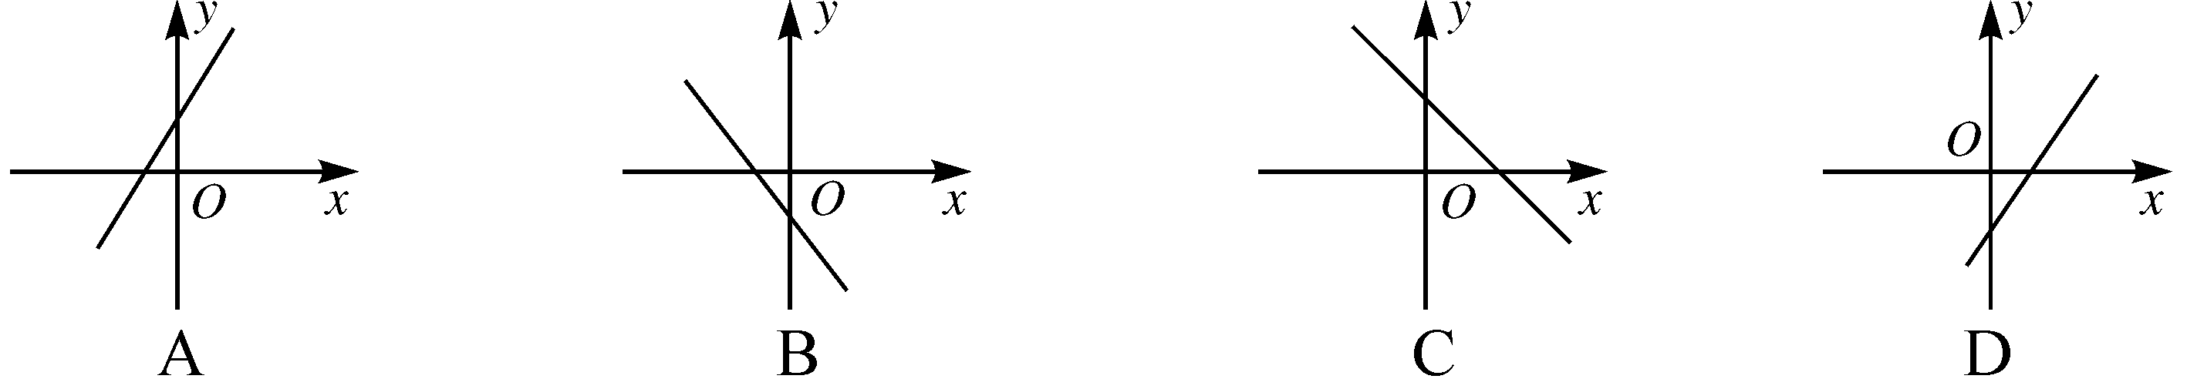
3．(湘西中考)一次函数y＝－2x＋3的图象不经过的象限是( )
A．第一象限 B．第二象限 C．第三象限 D．第四象限
4．(宁德中考)已知点A(－2，y₁)和点B(1，y₂)是如图所示的一次函数y＝2x＋b图象上的两点，则y₁与y₂的大小关系是( )
A．y₁＜y₂ B．y₁＞y₂ C．y₁＝y₂ D．y₁≥y₂
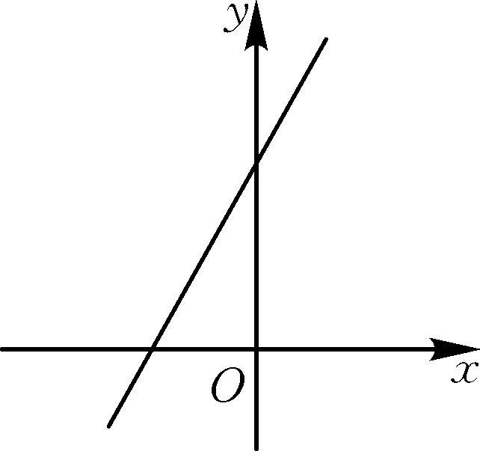
5．如图是直线y＝x－3的图象，点P(2，m)在该直线的上方，则m的取值范围是( )
A．m>－3 B．m>－1 C．m>0 D．m＜3
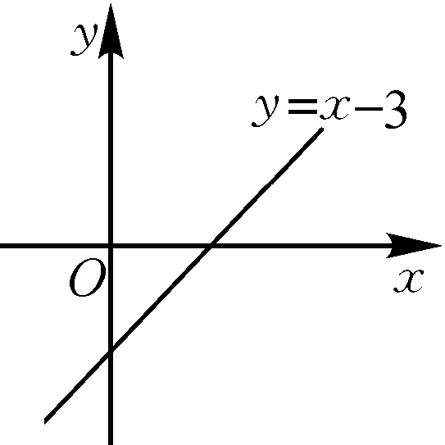
6．在平面直角坐标系中，将直线l₁：y＝－2x－2平移后，得到直线l₂：y＝－2x＋4，则下列平移作法正确的是( )
A．将l₁向右平移3个单位长度 B．将l₁向右平移6个单位长度
C．将l₁向上平移2个单位长度 D．将l₁向上平移4个单位长度
7．(重庆中考)夏天到了，某小区准备开放游泳池，物业管理处安排一名清洁工对一个无水的游泳池进行清洗．该工人先打开一个进水管，蓄了少量水后关闭进水管并立即进行清洗，一段时间后，再同时打开两个出水管将池内的水放完，随后将两个出水管关闭，并同时打开两个进水管将水蓄满．已知每个进水管的进水进度与每个出水管的出水速度相同，从工人最先打开一个进水管开始，所用的时间为x，游泳池内的蓄水量为y，则下列各图中能够反映y与x的函数关系大致图象是( )
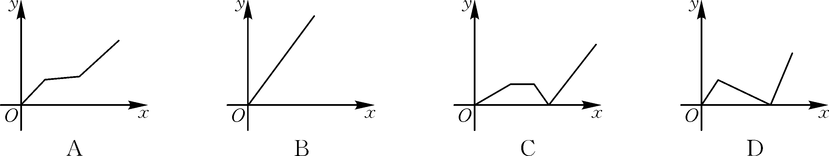
8．(随州中考)某通讯公司提供了两种移动电话收费方式：方式1，收月基本费20元，再以每分钟0.1元的价格按通话时间计费；方式2，收月基本费20元，送80分钟通话时间，超过80分钟的部分，以每分钟0.15元的价格计费．
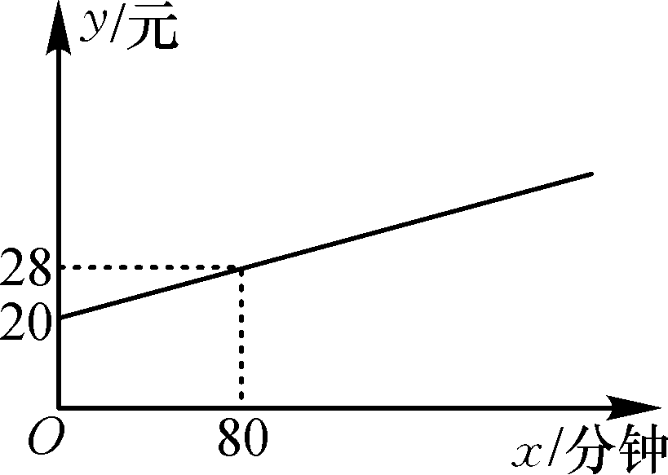
下列结论：
①如图描述的是方式1的收费方法；
②若月通话时间少于240分钟，选择方式2省钱；
③若月通讯费为50元，则方式1比方式2的通话时间多；
④若方式1比方式2的通讯费多10元，则方式1比方式2的通话时间多100分钟．
其中正确的是( )
A．只有①② B．只有③④ C．只有①②③ D．①②③④
二、填空题(每小题4分，共24分)
9．函数y＝$\sqrt{2－3x}$的自变量x的取值范围是____________．
10．已知一次函数经过点(－1，2)，且y随x的增大而减小，请写出一个满足上述条件的函数关系式：________．
11．一次函数y＝kx＋b(k≠0)的图象经过A(1，0)和B(0，2)两点，则它的图象不经过第____________象限．
12．如图，直线y₁＝kx＋b与y₂＝－x－1交于点P，它们分别与x轴交于A，B，且B，P，A三点的横坐标分别为－1，－2，－3，则满足y₁<y₂的x的取值范围是____________．
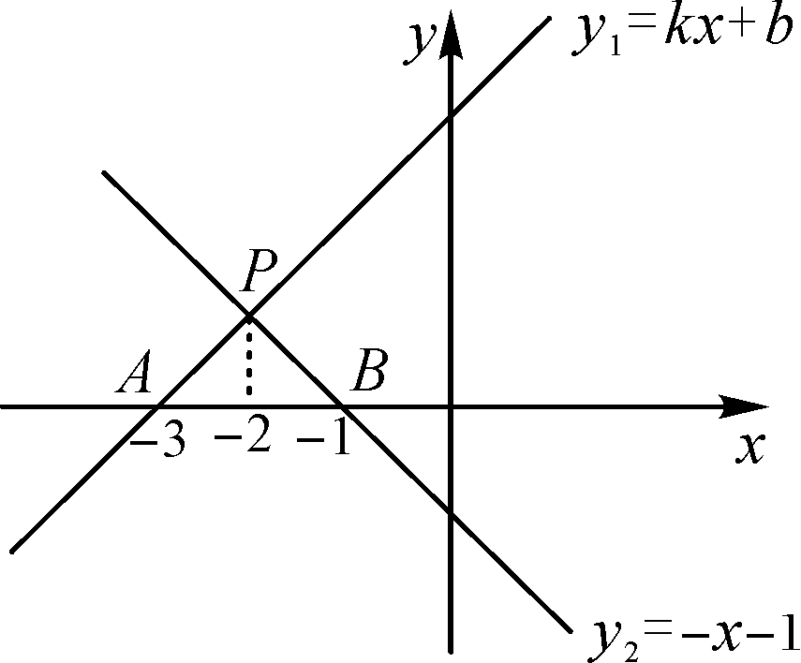
13．一辆汽车在行驶过程中，路程y(千米)与时间x(小时)之间的函数关系如图所示．当0≤x≤1时，y关于x的函数解析式为y＝60x，那么当1≤x≤2时，y关于x的函数解析式为____________．
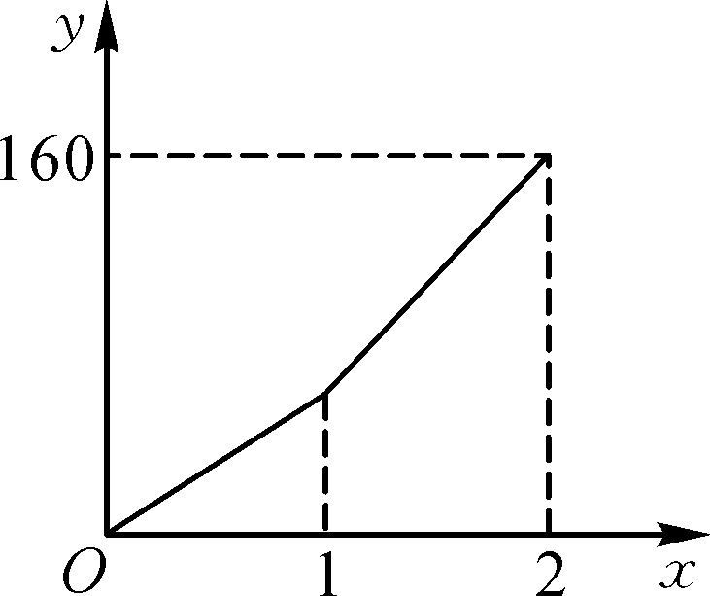
14．如图，在平面直角坐标系中△ABC的两个顶点A，B的坐标分别为(－2，0)，(－1，0)，BC⊥x轴．将△ABC以y轴为对称轴作对称变换，得到△A′B′C′(A和A′，B和B′，C和C′分别是对应顶点)．直线y＝x＋b经过点A，C′，则点C′的坐标是____________．
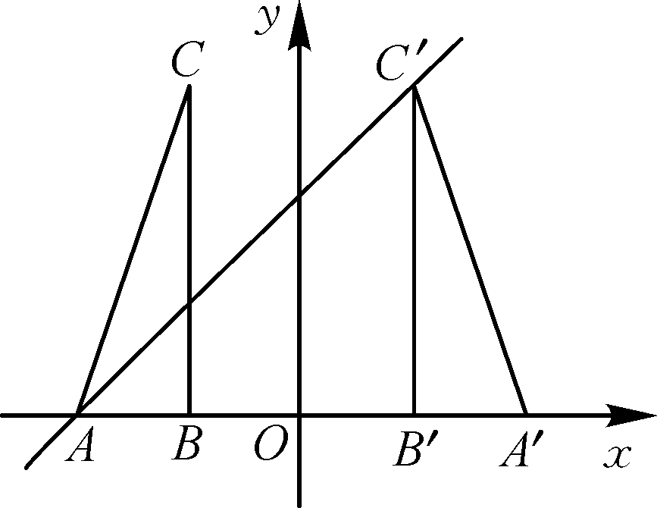
三、解答题(共44分)
15．(10分)已知y－3与x成正比例，且当x＝－2时，y的值为7.
(1)求y与x之间的函数解析式；(2)若点(－2，m)，点(4，n)是该函数图象上的两点，试比较m，n的大小，并说明理由．

16．(10分)已知直线y＝kx＋b经过点A(5，0)，B(1，4)．
(1)求直线AB的解析式；(2)若直线y＝2x－4与直线AB相交于点C，求点C的坐标．
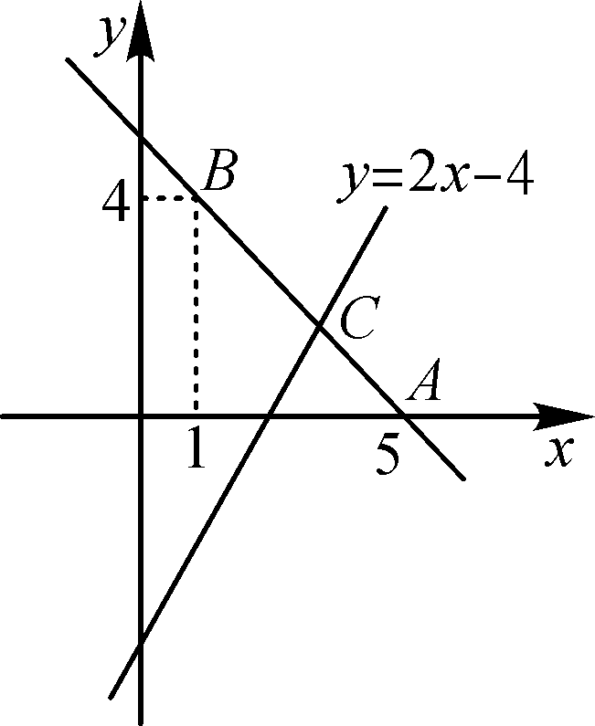

1．C 2.D 3.C 4.A 5.B 6.A 7.C 8.C 9.x≤$\frac{2}{3}$ 10.答案不唯一，如：y＝－x＋1 11.三 12.x＜－2 13.y＝100x－40 14.(1，3)
15．(1)∵y－3与x成正比例，∴y－3＝kx.
∵当x＝－2时，y＝7，∴k＝－2.∴y－3＝－2x.
∴y与x的函数解析式是y＝－2x＋3.
(2)∵y与x的函数解析式是y＝－2x＋3，且－2<0，∴y随x的增大而减小．
又∵－2＜4，∴m＞n.
16．(1)∵直线y＝kx＋b经过点A(5· R ，0)，B(1，4)，∴$\left\{\begin{matrix}5k＋b＝0， \\ k＋b＝4.\end{matrix}\right.$解得$\left\{\begin{matrix}k＝－1， \\ b＝5.\end{matrix}\right.$
∴直线AB的解析式为y＝－x＋5.
(2)∵若直线y＝2x－4与直线AB相交于点C，∴$\left\{\begin{matrix}y＝－x＋5， \\ y＝2x－4.\end{matrix}\right.$解得$\left\{\begin{matrix}x＝3， \\ y＝2.\end{matrix}\right.$
∴点C的坐标为(3，2)．

